实验6 指派问题的求解

成 绩

专业班级： 信息173班 学号： 201711010228

报告日期： 20190522 姓名： 苏 栋

实验类型：◆验证性实验 ◇综合性实验 ◇设计性实验
实验目的：学会使用Matlab求解指派问题。

实验内容：1.Matlab编程；2.利用bintprog命令求解0-1型整数规划。
例：有一份中文说明书，需译成英日德俄四种文字，分别记作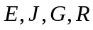，现有甲乙丙丁四人，他们将中文说明书翻译成不同语种的说明书所需时间如下表所示。问应指派何人去完成何工作，使所需时间最少？
人员 | 任务
人员 |  |  |  | 
甲 | 2 | 15 | 13 | 4
乙 | 10 | 4 | 14 | 15
丙 | 9 | 14 | 16 | 13
丁 | 7 | 8 | 11 | 9

实验原理：
使用现有的bintprog函数

实验步骤：
1.输入系数矩阵,约束向量,目标函数系数矩阵
2.运行bintprog函数
程序代码：
>> f=[2 15 13 4 10 4 14 15 9 14 16 13 7 8 11 9]';
>> A=[];
>> b=[];
>> aeq=[1 1 1 1 0 0 0 0 0 0 0 0 0 0 0 0;0 0 0 0 1 1 1 1 0 0 0 0 0 0 0 0;0 0 0 0 0 0 0 0 1 1 1 1 0 0 0 0;0 0 0 0 0 0 0 0 0 0 0 0 1 1 1 1;1 0 0 0 1 0 0 0 1 0 0 0 1 0 0 0;0 1 0 0 0 1 0 0 0 1 0 0 0 1 0 0;0 0 1 0 0 0 1 0 0 0 1 0 0 0 1 0;0 0 0 1 0 0 0 1 0 0 0 1 0 0 0 1];
>> beq=[1 1 1 1 1 1 1 1]';
>> [x z]=bintprog(f,A,b,aeq,beq)
命令窗口：
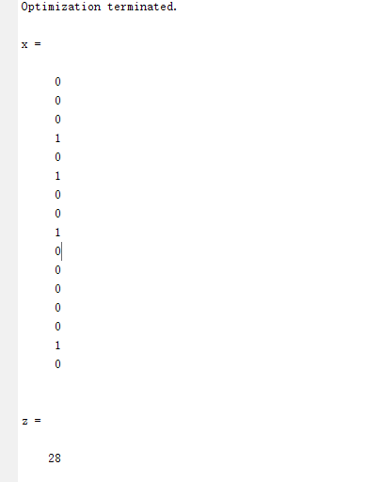

实验总结：
通过本次实验我对于程序的有了一定的编写能力，更加熟悉了matlab的操作与运行,让我对它有了新的认识。提升了对指派问题的处理以及对MATLAB函数的调用，更加熟悉用MATLAB解决实际问题。

